# 体外循环和溶血：影响因素的荟萃分析和系统评价

翻译：姜建杰 浙江大学医学院附属第一医院

审校：周纯 中国医学科学院阜外医院

**摘要**

**背景：**体外循环（CPB）应用于绝大部分心脏外科手术但CPB期间可能出现包括溶血在内的许多并发症。迄今为止，还没有任何关于减轻体外循环期间溶血的技术规范。本系统性评价旨在明确CPB过程中加重或减轻溶血的因素。

**方法：**以心脏手术、体外循环和溶血为关键词在PubMed数据库和Cochrane CENTRAL数据库中检索1990-2021年间发表的CPB下心脏外科手术且将溶血作为结局指标之一的随机对照试验( RCT )。涉及术前血液系统疾病、已安装人工瓣膜、术前使用主动脉内球囊反搏和体外膜肺氧合、急诊和微创手术患者的研究被排除。

**结果:**检索得到64项符合纳入标准的研究，包括3434名患者。最常见的手术是冠状动脉旁路移植术（占75%）。在64项研究中，有33项被分为7组分析，其余31项研究被定性合成。离心泵VS滚压泵（p = 0.0006），独立吸引VS混合吸引（p = 0.003），改良CPB VS传统CPB（p＜0.0001）和 微创体外循环VS传统CPB（p = 0.0008）的游离血红蛋白和血浆结合珠蛋显著下降。搏动灌注( p = 0.03)、负压辅助静脉引流( VAVD )较重力静脉引流( GAVD )( p =0.002) 的游离血红蛋白显著增加。

**结论:**回顾显示，尽管为减少溶血已做了很多改进，但是溶血可能由多种因素引起，因此在硬件改进或使用技术时应综合考虑各种重要因素的利弊。本综述也有其局限性，例如由于没有CPB操作的统一标准而导致纳入研究的异质性。因此，为了提供更多可比性的研究，需进一步探索CPB的标准化指南，进行参数描述更加具体的荟萃分析，从而最大限度地减少异质性。

**关键词：**心脏，外科，体外循环，溶血

**前言**

体外循环（CPB）自诞生以来，极大地推动了心脏外科的发展。但是，CPB过程是一种非生理状态，例如血液暴露于非内皮表面、暴露于空气、正负压力和剪切力等。这些非生理情况会导致各种并发症，其中之一便是溶血。

溶血是指红细胞(Red blood cell，RBC)破裂并释放血红蛋白(Hemoglobin，Hb)和乳酸脱氢酶(Lactate Dehydrogenase，LDH)等成分进入血浆。释放到血浆中的血红蛋白（血浆游离血红蛋白( PFHb )）会与循环中的珠蛋白( hp )结合，随后在肝脏代谢。然而，当释放的游离血红蛋白量超过血浆中的珠蛋白浓度时，则导致并发症发生，如急性肾损伤(Acute Kidney Injury，AKI)。

为了减少CPB相关的溶血并发症，CPB系统一直在改进。每个独立的部件必须通过溶血特性测试才可以应用于临床。然而即便如此，整个系统依然会造成一定程度的细胞损伤。

在优化硬件的同时，也出现一些可能减少溶血的技术和药物。例如，搏动性已经被证明会增加PFHb，而己酮可可碱的使用会降低PFHb水平。

迄今为止，尚无指南或标准可用于预防CPB中的溶血。因此，我们进行了这项综述和随机对照试验( RCT )的荟萃分析，目的在于评估多种干预措施对CPB心脏手术患者溶血的影响。

**方法**

本综述于2021年4月30日提交，在 PROSPERO注册，编号为CRD42021240131。PRISMA声明用于指导本研究的文献检索和流程图的制定。

**检索策略**

在PubMed数据库(1990～2023年)和Cochrane CENTRAL数据库(1990～2023年)中，用关键词(心脏手术+体外循环+溶血)检索以研究心脏手术患者CPB干预措施并将溶血( PFHb、hp、LDH或溶血指数)作为结局指标之一的已发表的随机对照研究（RCT）。

**入排标准**

我们纳入了符合以下标准的所有研究：

•P：心脏外科患者；

•I：附加任何其他方法（设备、技术和药物）的体外循环及其替代方案；

•C：标准管理的体外循环

•O：溶血作为结局指标之一，通过PFHb、hp、LDH或溶血指数评估溶血；

•S：随机对照试验；

我们排除了术前血液系统疾病、人工瓣膜、术前使用主动脉内球囊反搏、术前使用体外膜氧合、急诊心脏手术和微创心脏手术患者的研究，以及目前未完成的研究。

**资料提取和质量评价**

八名独立评审人员按照纳入与排除标准对摘要进行了筛选，如果在评估中发现分歧，则对该研究将进行讨论，直到达成共识。

标准化的数据收集表格通过非盲方式完成。通过协商一致的方式来纠正提取数据的差异。必要时，使用WebPlot Digitizer 5.4.软件从手稿图形中提取数据。我们把所有数值结果数据转换成通用的计量单位。对于报告了中位数、范围和标准误的手稿进行了平均值和标准差（SD）的计算。

为了评估所选研究的偏倚风险，至少2名独立工作的评审人员使用偏倚风险评估工具(RoB 2.0)确定偏倚，包括随机过程中的偏倚、偏离预期干预的偏倚、缺失结果数据的偏倚、结果测量的偏倚以及报告结果的选择性偏倚。每当评估结果不一致时，需进一步评估该研究，直到以达成共识。如果研究中提供的信息清晰完整，则将每个条目的风险描述为"低风险"；如果没有关于某些条目的信息，或提供的信息显示出明显的偏倚风险，则将其描述为"高风险"；如果提供的信息不完整，则将其描述为"部分风险"。

**统计分析**

使用Review Manager 5.4版本软件（英国，牛津， Cochrane协作网）的随机效应模型进行数据分析。连续数据的结果用以平均差( MD )及其95 %置信区间( CI )表示。采用组间方差τ2和卡方检验对所有结果进行统计学异质性检验， 设定p值＜0.1时认为异质性有统计学差异。

**结果**

根据检索标准，共检索到300篇文献( PubMed数据库95篇, Cochrane CENTRAL数据库205篇)。使用Mendeley Reference Manager进行了查重，删除了93项研究。使用Abstrackr (Brown.edu)进行摘要筛选，确定了99项研究不符合纳入标准，并检索了108项符合纳入标准的研究。有12项研究无法获得全文或者未检索到。我们对检索到的96项研究进行了合格性评估，28项研究符合排除标准，发现3项重复，其余65项研究符合纳入标准（图1）。

在纳入的65项研究中，仅有33项研究可以进行定量分析。其他研究因结局数据缺失(n=2)，测量单位不可转换(n=2)，偏倚风险高(n=1)，图形不可得或不符合提取条件(n=7)，非比较性研究(n=17)，而未进行定量分析。

所分析的33项研究分为7个主要亚组：泵的类型、氧合器的类型、静脉引流方式、涂层、吸引血液的管理、搏动性和CPB的替代方案。

**研究特征**

所有纳入的研究都为随机对照试验，这些研究分析了在CPB过程中接受不同干预措施的心脏手术患者，并将溶血作为其结局之一。共有3384名心脏手术患者入选，其中2589人接受了冠状动脉旁路移植术，242人接受了心脏瓣膜手术，131人接受了联合（冠状动脉旁路移植术+瓣膜手术）手术，219人接受了先心病手术，203人接受了其他心脏手术。

干预措施根据CPB组成部件的不同，如泵的类型、氧合器的类型、插管的类型和吸引方式的类型。系统不同如分离式储血罐、涂层、静脉引流；技术不同如搏动性灌注、吸引的血液再输注、使用血液回收机、心脏停搏液类型、预充液配方、药物、麻醉； CPB方案不同如MiniECC、非体外循环冠状动脉旁路移植术（OPCABG和微型轴流心内泵（ICP）。

所有研究通过PFHb水平、hp水平、LDH水平或计算溶血指数来衡量溶血水平，并且都将溶血作为其局指标之一。仅检测PFHb水平的研究有39项，同时检测PFHb和hp的研究有9项，同时检测PFHb和LDH的研究有3项，同时检测PFHb、hp和LDH的研究有2项。3项研究只测量了hp，1项研究同时测量了hp和LDH。仅测定LDH的研究有7项，仅计算溶血指数的研究有3项。这些指标分别在术前、围手术期或术后进行测量。调查结果汇总表见Tables 1- 5。

**偏倚风险评估**

纳入的研究大多存在一定的偏倚。仅有16项研究是低风险偏倚。41项研究对随机化过程中的偏倚进行了评估。一项研究由于偏离预期干预而产生偏倚。有一项研究由于组间研究方案可能存在差异从而导致测量结果的偏差，因此偏倚风险较高。7项研究由于选择性报告结果而被评估为具有较高偏倚风险。

**定量数据分析**

**泵的类型**

图2显示了离心泵（CP）组87例和滚压泵（RP）组81例患者的PFHb的分析结果。汇总估计值显示，两组的PFHb水平存在显著差异。CP的使用降低了PFHb 22.27mg/dl（95% CI：-35.04～-9.50），说明CP可显著减少溶血事件发生。两组的异质性和不一致性存在统计学差异（p＜0.00001，I2＝97%）。

图3显示了离心泵（CP）组58例和滚压泵（RP）组54例患者的hp的分析结果。汇总估计值显示，两组的PFHb水平存在显著差异。CP组的hp浓度比RP组高24.81 mg/dL（95% CI：13.68 to 35.94），因此CP可显著减少溶血事件。

**静脉引流**

如图4所示，负压辅助静脉引流（VAVD）组和重力辅助静脉引流（GAVD）组的患者总数均为85例。与GAVD相比，VAVD的使用增加了高达5.37mg/dl（95% CI：1.95 to 8.79）的PFHb，增加了溶血风险，两组存在显著差异。两组的异质性和不一致性没有统计学差异(p = 0.93, I2 = 0%)。

**吸引管理**

图5显示，分离吸引组中有72名患者，联合吸引组有67名患者。汇总估计值显示，分离吸引显著降低了高达16.76 mg/dL (95 % CI：-28.48～-5.04, p=0.005) 的PFHb值，减轻溶血。两组的异质性和不一致性存在统计学差异(p＜0.0001, I2 = 87%)。然而，两组没有显著的亚组差异(p = 0.93, I2 = 0%)。

分离式储血罐如图5所示，共有31例患者纳入分离式储血罐组，33例患者纳入混合储血罐组。汇总估计值显示，分离式储液器的使用降低了22.51 mg/dL (95 % CI：-28.48～-5.04 , p= 0.005) 的PFHb值，显著减少了溶血。两组的异质性和不一致性没有统计学差异(p=0.23, I2 = 32%)。

吸引血回输如图5显示，吸引血回输组的患者有31例，吸引血不回输组的患者有41例。荟萃分析显示，与回输组相比，不回输组降低了高达14.69 mg/dL (p= 0.05, 95% CI-29.50～0.13)的PFHb值，但两组间的这种差异没有统计学意义。两组的异质性和不一致性存在统计学差异(p ＜0.00001, I2 = 94%)。

**搏动灌注**

图6显示，纳入分析的共有204名患者，分为搏动组和非搏动组。搏动组和非搏动组的溶血率有显著性差异( p = 0.03)。与非搏动灌注相比，搏动灌注溶血事件增加，增加的PFHb值高达2.54 mg/dL ( 95% CI 1.17～2.13)。但是，两组的异质性和不一致性存在统计学差异( p＜0.00001，I2 = 95 %)。

**体外循环的优化方案（微创体外循环或者不停跳搭桥）**

图7表示了优化组182例患者和CPB组188例患者的汇总。体外循环的优化方案的应用，降低了20.16 mg/dL(95% CI：-28.48～5.04，p= 0.005)PFHb值，显著减少了溶血。两组的异质性和不一致性存在统计学差异( p＜0.00001，I2 = 93 %)。两组的亚组差异没有统计学差异(p=0.47, I2 =0%)。

微创体外循环如图7显示，对微创体外循环组106例患者和常规CPB组109例患者分别进行了PFHb结果分析。使用微创体外循环降低了20.16 mg/dL (95% CI：-28.48 ～ -5.04 , p= 0.005) 的PFHb值，减少了溶血，两组有显著差异。两组的异质性和不一致性存在统计学差异( p ＜ 0.00001 , I2 = 96 %)。

与此同时，图8显示，以LDH为终点，73例患者纳入微创体外循环组，72例患者纳入常规CPB组。汇总估计值显示两组存在统计学差异。使用微创体外循环降低了93.46 U/L(95% CI：-148.21 ～-38.72, p = 0.005) 的LDH水平，证明减少了溶血。两组的异质性和不一致性没有统计学差异(p=0.83, I2 = 0%)。

不停跳冠脉搭桥如图7显示，不停跳冠脉搭桥组有66例患者，常规CPB组有69例患者。汇总估计值显示，不停跳冠脉搭桥降低了25.16 mg/dL(95% CI：-44.95～-5.34, p = 0.001)的PFHb水平，从而减少了溶血。两组的异质性和不一致性存在统计学差异( p ＜ 0.00001 , I2 = 90 %)。

**讨论**

溶血是体外循环( CPB )过程中常见并发症之一，严重溶血会进一步导致其它并发症发生，如急性肾损伤(AKI)等。我们的系统评价和荟萃分析通过汇总分析1990年至2021年所有可获得的RCT结果，旨在评估溶血的影响因素和减少溶血的措施。共64项研究符合我们的纳入标准，其中33项研究能够进行Meta分析。在其余的研究中，我们做了叙述性整合。

本综述的研究结果表明，与标准方法相比，研究中所做的大多数干预措施并没有显著改善溶血。然而，大多数分析在组间存在显著的异质性和不一致性。这一结果可能是由于CPB的组成和管路设置不统一，没有标准的CPB操作指南，以及研究人群的差异造成的。因为关于CPB和溶血的证据很少，所以我们同时纳入了成人和儿童患者，以及各种类型的心脏手术患者进行分析。

**泵的类型**

根据我们的分析，相比滚压泵( RP )，离心泵( CP ) 可显著降低PFHb和Hp水平从而减轻溶血，但LDH水平没有显著差异。综合性分析发现互相矛盾的结论：有2项研究报道没有差异，而另1项研究则有显著性差异。

关于PFHb水平，各研究的结论也不尽相同。Hansbro等报道两组无差异，这可能是由于相对较短的CPB持续时间所致 (84.1±21.9 min in CP VS 87.2±19.5 in RP)。这一说法得到了Andersen等支持，在他们的报道中平均CPB时间为84 分钟。Nishinaka等发现，当CPB超过 90min 和120 min时，两组差异有统计学意义。Morgan等人在平均时间超过90 min的小儿CPB中也发现了类似的结果。相比之下，Murakami等人和 Fransen等人发现当CPB时间小于90 min差异也有统计学意义。导致这种差异的原因可能是由于Murakami等人的对照组采用无泵低负压辅助吸引代替了滚压泵吸引，而Fransen等人的对照则对心包吸引血进行了分离。Wheeldon等人报道了CP组的溶血率较高，但该研究标准误较高。总之，就PFHb水平而言，当CPB持续时间超过90 min，CP似乎优于RP。此外，Saczkowski等人的另一项系统评价也没有发现两组的PFHb水平存在显著差异。

在3项研究中，有2项研究报道了两组间结合珠蛋白（hp）的下降存在显著差异。Passaroni等报道组间差异无统计学意义， 但是CPB前后CP组和RP组的组内差异均有统计学意义。这说明与泵的类型相比，CPB时间是溶血的更重要影响因素。就LDH水平而言，我们的分析并未发现CP和RP之间存在显著差异。纳入的3项研究中有2项未发现显著性差异。同时，Murakami等发现CPB后LDH水平存在显著差异。这些相互矛盾的结果可能是由于LDH并不是红细胞损伤的特异性标志物。LDH不仅会在CPB中升高，也会在其他细胞的损伤中升高。

研究发现，不同类型离心泵在溶血方面的没有显著差异。总的来说离心泵是安全的，尤其是在CPB时间超过90 min时，离心泵仍然优于滚压泵。

**氧合器类型**

除了灌注泵，氧合器是另一个重要部件。氧合器的血液接触率较高且种类繁多。不同的材料和设计对血液损伤的程度也不一样。我们的分析比较了中空纤维膜( HFMO )和硅胶膜( MO )两种不同类型的氧合器。我们发现HFMO比MO引起更高PFHb水平，提示HFMO会引起更多的溶血，但没有显著差异。纳入分析的研究也存在相互矛盾的结果。Benedetti等发现MO在控制PFHb水平方面具有优势。但Stammers等发现HFMO比MO引起的溶血更少。Benedetti等人还比较了其他类型的氧合器包括鼓泡式氧合器( BO )和Hybrid氧合器( HO )，发现BO引起的溶血最多，MO引起的溶血最少，HFMO和HO处于中间水平。然而，在他们的论点中，溶血的原因可能是体外循环管路相关的其他因素。此外，Stammers等人认为在HFMO中溶血较少的原因是HFMO的跨膜压差较小。然而，Simon等人发现，跨膜压差存在显著差异的两种HFMO溶血率却没有差异。Chukwuemeka等人比较了预充量不同的两种类型的氧合器，发现在hp水平方面没有显著差异。综上所述，氧合器可能在血液损伤中发挥作用，但是不同类型氧合器之间无明显差异。但溶血现象仍时有发生，这可能是CPB管路中的其他部件引起的。

**静脉引流**

我们的分析显示，与GAVD相比，VAVD的使用增加了PFHb水平。然而，个别研究也显示出矛盾的结果。Goksedef等发现GAVD组和VAVD组在术后2 h和24 h有显著性差异。相反，Hayashi等没有发现任何差异。Goksedef等指出，80 mm Hg的VAVD与40 mm Hg的VAVD或GAVD之间存在显著性差异，表明负压值影响溶血程度。同时，Hayashi等人认为应将VAVD的压力设定为小于30 mm Hg，而Bevilacqua等将VAVD的压力设定为29 ± 8.9 mmHg。总体而言， VAVD负压值越大越容易引起溶血。根据Hayashi等的研究，使用VAVD可以减少预充量，从而减少血液稀释。较低的血液稀释可能有利于减少血液损伤和继发的溶血。

**吸引血的管理**

众所周知，血液损伤的最主要原因是心脏切开吸引( CS )，这是由于大量的空气伴随血液吸入后，红细胞需承受湍流和高剪切应力。Jegger等研究发现在LDH和PFHb水平方面，溶血与CS、CPB时间和手术类型有关。该研究测试了一种新的吸引装置，该装置能够通过光学传感器控制吸引器，只有检测到血液时才工作，从而使吸入的血液-空气混合物最小化。他们发现控制吸引组的PFHb和LDH值低于传统吸引组。CABG手术中的PFHb和LDH值也低于瓣膜手术。因为与CABG相比，瓣膜手术需要清晰的心内手术视野，因此增加了血液-空气接触和CS的使用。总之，CS的使用导致血液-空气接触，而血液-空气接触是溶血的主要原因之一。因此，减少血液与空气的接触（如使用SS装置）可以减少溶血。

分离血液吸引可以减少CS引起的溶血。吸引血液的分离有多种方法，如独立储血罐和保留吸引血液等。我们的分析发现，分离血液吸引总体上降低了PFHb水平，可以减少溶血。独立储血罐的亚组分析也发现PFHb水平显著降低。然而，个别研究却呈现了相互矛盾的结果。分别由Tanaka 等 和 Gunaydin 等进行的研究发现，开放的循环管路(联合储血罐)和密闭的循环管路(独立储血罐)之间没有显著差异。而由Pierangelli 等 和 Nasso等开展的研究且呈现了不同的结果。Tanaka等人使用了血液回收机，这可以解释他们无显著差异的原因。总体而言，在减少溶血方面，对吸引的血液使用独立储血罐比联合储血罐更有利。如果结合其他抽吸血液的管理方法，可进一步地减少溶血的发生。

将吸引的血液完全保留也有利于减少溶血。我们的分析表明，尽管两组的差异并不显著，但是相比直接回输，保留吸引的血液更能减少溶血。在回输和保留的比较中，有两项研究都显示出显著的差异。然而，de Haan等人发现回输后患者PFHb的增加与回输的量成比例。这一结果说明回输血后不会发生进一步的溶血。但总体而言，应尽量避免直接回输吸引的血液。有需要时例如在有大量失血的手术中，可以使用血液回收机清洗。

细胞保护技术有以下几种：例如血小板分离( PRP )、细胞洗涤和血液吸附等。Boey等研究表明，术前单采血小板会显著增加溶血，这可能是由于PRP过程中导致红细胞的脆性增加。另一种方法是Walpoth等研究的连续自动输血系统( continuous auto-transfusion system，CATS )的细胞洗涤技术。他们发现CATS组的PFHb水平显著降低。Gleason等发现使用CytoSorb装置可显著降低PFHb水平。CytoSorb通过血液吸附的来实现细胞保护。因此，CATS和CytoSorb等几种细胞保存装置有利于降低PFHb水平，从而降低溶血带来的损伤。

总的来说，CS仍然是导致溶血的主要原因之一，应当结合其他措施如吸引血的分离或保留，从而从整体上降低CS对溶血的影响。当分离和保留吸引血不能实现时，细胞洗涤可以作为一种替代方法。细胞洗涤方法各有不同，但我们发现CATS和CytoSorb是有益的。

**插管类型**

通常，静脉插管型号足以保证血液层流和最小湍流。Jegger等在比较传统静脉插管和新型自膨胀式Smart Cannula ( SC )时未发现PFHb和LDH水平有显著差异。SC的流动特性优于常规的二级静脉插管，因为SC中的压力梯度较小。但这种差异并不影响溶血。

**涂层技术**

在CPB中使用涂层技术是为了模仿天然血管内皮，以减少血液与人工材料接触的影响。通常在CPB中使用的涂层主要分为两种类型，生物活性的涂层(肝素, NO)和被动的涂层(白蛋白、环氧乙烷和磷酸胆碱)。我们发现了一些关于肝素涂层、磷酸胆碱涂层( Pc )和聚丙烯酸2-甲氧基乙酯（PMEA）涂层的研究。关于肝素或磷酰胆碱涂层管道的研究表明，涂层管道的PFHb水平降低，但优势不明显。在肝素吸附管路和磷酰胆碱涂层管路的亚组分析中，也呈现出类似的结果。其他个别研究也报道组间差异无统计学意义。Sellevold等人认为PFHb水平升高更可能是由于自体输血引起的。然而，肝素涂层管路的使用减少了CPB期间肝素的使用量，降低了肝素药物使用相关损伤。Moen等发现使用肝素涂层可显著降低末端补体复合物水平( terminal complement complex，TCC )。TCC是反映"旁观裂解攻击"的细胞成分，因此提示肝素涂层的红细胞被"攻击"较少。

在Pc涂层和其它个别研究中也发现了类似的结果。De Somer等人指出，主要的溶血是由于从非血管腔内抽吸血液引起的，如右心吸引。血液接触到非内皮表面导致的溶血在短期手术中似乎可以忽略不计，因为这可以通过快速消除结合珠蛋白和血红素结合蛋白来补偿。

比较Pc涂层和其他涂层时，两组没有发现统计学差异。单独比较Pc涂层和肝素涂层的研究也没有发现PFHb水平存在差异。然而，Pc涂层组的LDH水平在术后24小时显著增加。这种差异可能是Pc涂层组CPB时间更长造成的(128 vs 101min)。与PMEA涂层相比，LDH的结果也相似。值得注意的是，与PMEA相比，Pc涂层组的TCC显著增加，这与肝素涂层组的结果相似。目前，其临床意义尚不清楚。

**搏动灌注**

在搏动灌注与平流灌注的比较中，搏动灌注的优越性仍是一个有争议的话题。个别结果是相互冲突的，我们的分析发现，在溶血方面，搏动灌注中PFHb水平显著增加。Minami等和Kocakulak等的研究未发现两者存在显著差异。而Song等和Zhao等两个研究的结果显示两组存在显著差异。大多数研究结果认为平流灌注优于搏动灌注，因为搏动灌注中产生的剪切力更高，引起更多的溶血。然而，Kocakulak等人指出只要选择的材料合适，就可以减轻溶血。此外，Song等人指出搏动灌注引起的溶血仍在正常范围内。总体而言，单纯从溶血角度来看，平流灌注优于搏动灌注。

**心脏停搏液**

含血心脏停搏液在减轻溶血方面优于晶体停搏液，但差异不显著。Rinne等认为两组患者PFHb的升高可能是由于使用鼓泡式氧合器等其他因素引起的。

**预充液**

大多数预充液会引起血液稀释和胶体渗透压下降。血液稀释是一个已知的溶血危险因素，它会增加红细胞的机械脆性。因此，需要理想的液体进行预充。Barbu等人发现，在溶血方面，胶体预充液(高胶体渗透压液体)优于晶体预充液。虽然这种机制尚不完全清楚，但人们认为右旋糖酐为基础的预充液降低了剪切力对红细胞的损伤。

**药物**

几种药物被认为在调节溶血或溶血的有害影响方面有一定的作用。例如，己酮可可碱( PTX )具有血液流变学特性，可增加红细胞变形性，降低血液粘滞度。一氧化氮( Nitrous oxide，NO )治疗可降低溶血引起的AKI发生率。NO本身并不能减少溶血，但可以降低溶血对器官损伤的影响。另一种已知的药物是对乙酰氨基酚，但是对乙酰氨基酚并不直接作用于溶血的副产物，而是减轻溶血诱导的脂质过氧化，从而减少AKI的发生。

**麻醉**

一些研究表明，Ca2+是红细胞膜稳定和变形能力的重要因素。众所周知，异丙酚具有清除自由基和阻断Ca2+通道的能力。用异丙酚代替异氟醚给药可以降低患者1-2 % 的PFHb水平。

**体外循环的优化方案**

为了减轻CPB的副作用，有几种CPB相机产生。我们对常用的优化方案MiniECC (Mini Extracorporeal Circulation)和OPCABG进行了荟萃分析。我们的分析表明， MiniECC和OPCABG可以降低PFHb水平，减少溶血。我们还发现，MiniECC可以降低LDH水平。大多数的MiniECC系统取消了心内吸引器的使用，这可能是溶血现象减少的合理解释。较少管路面积的可以减少预充液的使用，从而减轻血液稀释。此外，大多数MiniECC中使用Cps，总体上有助于降低溶血。在所有的研究中，只有Gunaydin等人的报道显示在PFHb水平没有显著差异，甚至在MiniECC组中溶血率更高。这可能是MiniECC组(98.7±4.2 vs 94.5±3.7)的CPB时间较长造成的。尽管如此，在溶血方面，MiniECC仍被认为优于传统CPB。

我们的亚组分析也显示OPCABG比ONCABG引起的溶血更少。OPCABG消除了几个能引起溶血的因素，如高剪切应力、气血接触、血-非内皮接触。

其他的优化方案如微型轴流心内泵( ICP )。有2项研究比较ICP和CPB的溶血情况，提示ICP在两个研究中均引起更多的溶血，但差异不显著。因此，在CPB中是否使用ICP嗨应综合其他因素，如技能和成本等。

在条件允许的情况下，我们建议选择优化方案，如MiniECC或OPCABG，从而减少溶血发生率。但在复杂的心脏外科手术中，CPB仍是最优选择。

**局限性**

所有Meta分析均存在报告偏倚、质量评价、终点定义、纳入研究的方法学异质性等局限性。

当次要结局指标不是阳性结果或不显著时，就会出现报告偏倚。我们通过尝试与作者联系来限制这种偏倚但回应有限。因此不得不将几项研究排除在Meta分析之外，仅描述结果和结论。我们还使用Risk of Bias 2.0评估了报告的质量，在选择性报告中发现了7项高风险偏倚，以及1项报告了影响结果的干预措施的研究。此外，还有部分研究没有明确随机过程。一项研究报告了干预的偏差；但偏差并不影响结果。一项研究发现，由于随机化而存在显著的特征差异。另一项研究由于疾病和干预的条件限制，未能做随机化。

另一个主要问题是异质性。各中心ECC不尽相同，可能导致结果中存在多种混杂因素。采样时间也是一个问题。我们将采样时间概括为术前、术中和术后。但术后时间可以从几分钟到几天不等。所有这些问题以及年龄和术种等导致了各研究间的高度异质性。

未来需要纳入参数（PICO）更加具体的荟萃分析，为CPB期间溶血问题提供更好的证据。此外，还需要更深入的研究，特别是关于溶血和CPB使用的研究，或与CPB相关的其他管理。建立标准化的CPB操作指南可以使研究之间的混杂因素更具可比性。

**结论**

在这项荟萃分析中，溶血仍然是CPB期间的主要并发症之一。由于现有数据的局限性，我们不能找到单一的溶血原因，但CPB时间和心脏切开吸引被认为是溶血的主要原因。

有几种方法，包括CPB管路的组成、CPB的管理、药物，甚至使用CPB优化方案可以减少溶血。进一步的研究需要在标准化的CPB指南下进行，这样可以减少混杂因素，从而明确影响溶血的因素，全面提高CPB管理的安全性。

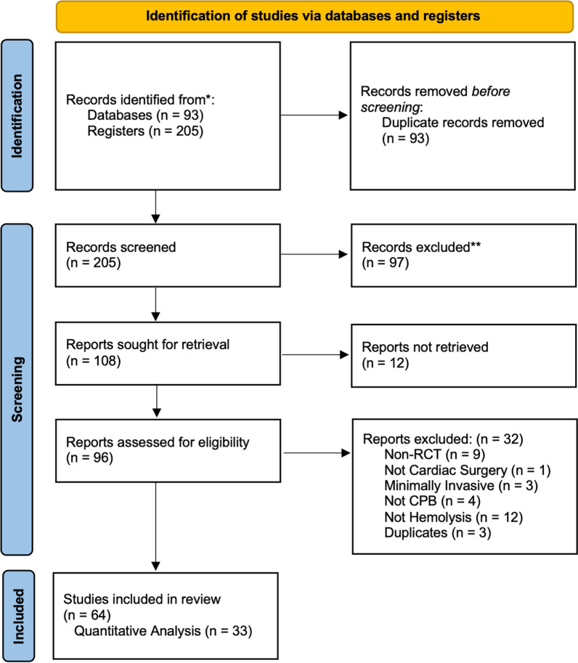

图1研究选择过程的PRISMA流程图。

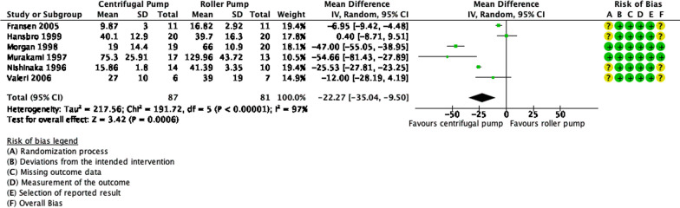

图2采用随机效应分析比较离心泵和滚压泵血浆游离血红蛋白( PFHb )的森林图。

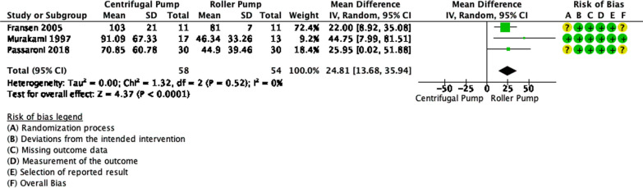

图3用随机效应分析比较离心泵和滚压泵之间结合珠蛋白( hp )的森林图。

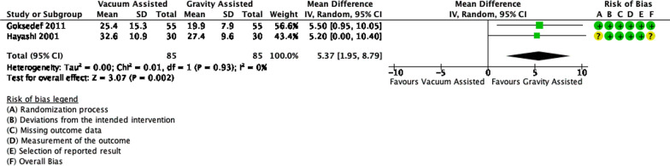

图4血浆游离血红蛋白( PFHb )与负压辅助静脉引流( VAVD )比较的森林图

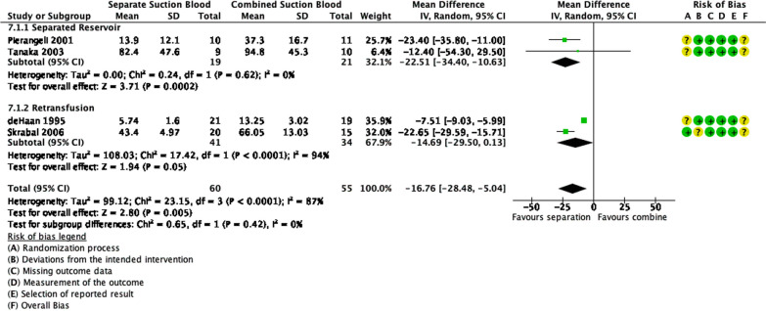

图5采用随机效应分析比较不同吸引血管理方式的血浆游离血红蛋白( PFHb )的森林图。采用随机效应分析对分离式储血器和回输与保留方法进行亚组分析。

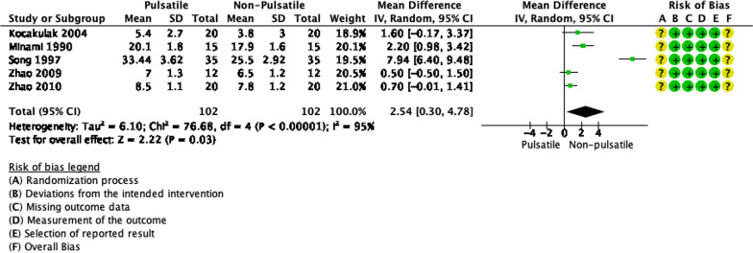

图6用随机效应分析比较搏动灌注和非搏动灌注血浆游离血红蛋白( PFHb )的森林图



图7用随机效应分析比较CPB优化方案血浆游离血红蛋白( PFHb )的森林图。

采用随机效应分析方法对MiniECC和非体外循环冠状动脉旁路移植术( OPCABG )进行亚组分析。

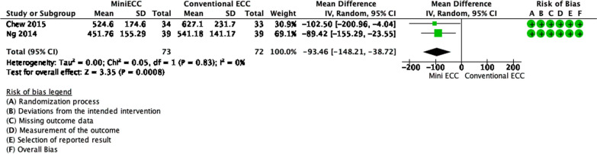

图8采用随机效应分析比较MiniECC与常规体外循环( CECC )乳酸脱氢酶( LDH )森林图。